KEMENTERIAN PENDAYAGUNAAN APARATUR NEGARA
DAN REFORMASI BIROKRASI REPUBLIK INDONESIA

DOKUMEN PERANCANGAN SISTEM &
PROTOTYPE APLIKASI
E-SKLD / SIGMA-K
Sistem Pengelolaan Data Kementerian/Lembaga/Pemerintah Daerah
dan Struktur Kelembagaan

Judul Dokumen | Dokumen Perancangan Sistem & Prototype Aplikasi E-SKLD (SIGMA-K)
Nomor Dokumen | DOC-PANRB-SIGMAK-2026-V1.0
Versi / Rilis | Versi 1.0 (Final Architecture & Implementation Baseline)
Tanggal Rilis | 27 Agustus 2026
Penyusun | Tim Pengembang & System Analyst Kelembagaan KemenPANRB
Status Validasi | 100% Lolos Uji (105 Frontend Tests & 198 Backend Unit Tests)

BAB 1 — GAMBARAN UMUM
1.1 Nama Sistem
Nama resmi sistem adalah E-SKLD / SIGMA-K (Sistem Pengelolaan Data Kementerian/Lembaga/Pemerintah Daerah dan Struktur Kelembagaan). Sistem ini dikembangkan sebagai platform tunggal (single source of truth) terpadu di lingkungan Kementerian Pendayagunaan Aparatur Negara dan Reformasi Birokrasi (KemenPANRB) untuk mengelola data kelembagaan instansi pemerintah di seluruh Indonesia.
1.2 Latar Belakang
Dalam kerangka reformasi birokrasi dan penataan kelembagaan instansi pemerintah Republik Indonesia—termasuk penyesuaian susunan Kabinet Merah Putih periode 2024–2029—dibutuhkan standardisasi data struktur organisasi yang akurat, dinamis, dan terverifikasi secara hukum. Selama ini, proses pengusulan perubahan organisasi, penambahan unit kerja, serta revisi formasi jabatan struktural (Eselon I s.d. Eselon IV) masih terfragmentasi, memicu ketidaksinkronan data antar instansi dan memerlukan waktu telaah manual yang panjang.
E-SKLD / SIGMA-K hadir sebagai solusi digital berbasis web modern guna mendigitalisasi siklus hidup pengusulan kelembagaan secara menyeluruh, menjamin pemisahan wewenang yang tegas (Separation of Duties), dan menyediakan rekam jejak audit forensik yang tidak dapat diubah (append-only audit trail).
1.3 Tujuan Sistem
- 1. Sentralisasi Data: Menyediakan repositori master data kelembagaan nasional (Kementerian Koordinator, Kementerian, LPNK, Lembaga Non-Struktural, dan Pemerintah Daerah) yang terintegrasi.
- 2. Tata Kelola Workflow: Mengotomatisasi alur penapisan administratif (Gate 1 Admin) dan telaah substantif (Gate 2 Verifier) secara akuntabel.
- 3. Visualisasi Graf Interaktif: Menyajikan visualisasi pohon organisasi hierarkis interaktif dengan kapabilitas penelusuran relasi parent-child dan jabatan formasi ASN.
- 4. Otomasi Pengesahan & Promosi: Menyediakan mekanisme pengesahan Surat Keputusan (SK) resmi oleh Verifikator dengan promosi otomatis usulan yang disahkan ke master data aktif.
- 5. Forensik & Akuntabilitas: Menjamin keamanan akses berbasis Zero-Trust dan mencatat setiap perubahan data untuk audit forensik kepatuhan.
1.4 Ruang Lingkup
Ruang lingkup operasional sistem mencakup:
- • Master Data Kelembagaan: Manajemen katalog K/L/D, komposisi kabinet pemerintahan, dan pemetaan dasar hukum pembentukan instansi.
- • Struktur Organisasi: Pengelolaan unit kerja struktural berbasis model graf Adjacency List dan validasi pencegahan siklus (anti-cycle DFS).
- • Siklus Pengusulan (Submission): Pembuatan draf usulan penataan kelembagaan, penambahan unit baru, penghapusan unit, dan perbaikan formasi jabatan.
- • Versioning & Siklus Revisi: Penguncian snapshot usulan (v1, v2, dst.), pencatatan form review catatan telaah, dan komparasi perubahan (Diff Viewer).
- • Gate 1 Admin Screening: Penapisan kelengkapan berkas, validasi formal, dan penugasan verifikator substantif.
- • Gate 2 Verifier Workspace: Telaah substantif beban kerja, evaluasi formasi jabatan, rekomendasi teknis, dan pengesahan final SK persetujuan.
- • Dashboard & Intelijensi Data: Agregasi metrik efisiensi, piramida eselonisasi, analisis SLA kecepatan layanan, dan ekspor dataset (CSV/JSON).
- • Forensik Audit Log: Pencatatan rekam jejak aktor, event aksi, payload JSON sebelum/sesudah, IP address, dan user agent.
1.5 Pengguna Sistem
Sistem melayani empat aktor utama dengan pembagian tugas yang terisolasi:
- 1. USER (Operator Instansi): Operator resmi perwakilan instansi pemerintah yang berwenang menyusun dan mengajukan usulan struktur organisasi unit kerjanya.
- 2. ADMIN (Penapis KemenPANRB): Staf administrasi KemenPANRB yang bertugas melakukan penapisan kelengkapan administratif berkas dan mendistribusikan penugasan telaah.
- 3. VERIFIER (Verifikator Kelembagaan): Pejabat fungsional analis kelembagaan KemenPANRB yang melakukan telaah substantif, memegang hak pengesahan akhir SK, dan mengeksekusi promosi data.
- 4. SUPER_ADMIN (Administrator Sistem): Administrator sistem dan pimpinan (SESDEP) yang memiliki visibilitas analitik nasional, manajemen hak akses, dan audit forensik menyeluruh.
1.6 Kondisi Implementasi Saat Ini
Berdasarkan audit repository aktual, seluruh fondasi arsitektur dan integrasi API dari Phase 1 hingga Phase 14D telah selesai diimplementasikan dan diverifikasi 100%:
- • Frontend Test Suite: Sebanyak 105 pengujian otomatis frontend (Phase 14A Foundation, Phase 14B Auth, Phase 14B Security, Phase 14C Master Data, dan Phase 14D Reporting) dinyatakan 100% LULUS (PASS).
- • Backend PHPUnit Suite: Sebanyak 198 pengujian unit backend CodeIgniter 4 dengan 713 assertions dinyatakan 100% LULUS (0 error, 0 failure).
- • Analisis Statis & Build: Kompilasi TypeScript strict menghasilkan 0 error; analisis ESLint menghasilkan 0 warning/error; dan build Next.js sukses mengompilasi seluruh 16 route.
- • Database Integrity: Skema database MySQL eskld_db terjaga immutabilitasnya (0 perubahan skema tidak sah, 21 tabel relasional terverifikasi).
BAB 2 — GAMBARAN SISTEM & ARSITEKTUR
2.1 Gambaran Umum SIGMA-K
SIGMA-K dirancang menggunakan paradigma Multi-Tier Decoupled Architecture yang memisahkan secara tegas antarmuka pengguna (Frontend Next.js), gerbang transportasi data (HTTP Client Gateway), lapisan logika bisnis dan otorisasi (Backend CodeIgniter 4), serta basis data relasional (MySQL). Pendekatan ini memastikan skalabilitas tinggi, kemudahan pemeliharaan, serta kepatuhan penuh terhadap standar keamanan informasi pemerintah.
2.2 Fungsi Utama Sistem
Fungsi-fungsi inti yang disediakan SIGMA-K meliputi:
- • Autentikasi & Profil Terpusat: Otentikasi berbasis JSON Web Token (JWT) dengan penanganan sesi aman dan penonaktifan persona switcher pada mode API.
- • Manajemen Master Data: Penyajian daftar instansi, pohon unit kerja dinamis dengan React Flow, formasi jabatan, dan komposisi kabinet.
- • Penyusunan Usulan (Drafting): Pembuatan berkas usulan berjenjang dengan validasi input komprehensif pada level unit dan jabatan.
- • Gate 1 Screening: Verifikasi administratif berkas oleh Admin KemenPANRB dan mekanisme pengembalian revisi.
- • Gate 2 Verifier Review: Telaah beban kerja, analisis eselonisasi, penerbitan rekomendasi, dan pengesahan SK resmi oleh Verifikator.
- • Master Data Promotion: Migrasi data otomatis dari usulan yang telah disahkan langsung ke struktur master data aktif instansi terkait.
- • Dashboard & Pelaporan Eksekutif: Visualisasi KPI, distribusi jabatan struktural, dan ekspor dataset berkas usulan dalam format CSV/JSON.
- • Audit Trail Forensik: Pencatatan rekam jejak mutlak atas seluruh manipulasi data guna kebutuhan audit forensik.
2.3 Modul Sistem
Tabel 1: Modul-Modul Utama Sistem SIGMA-K
No | Nama Modul | Komponen Backend | Komponen Frontend | Fungsi Utama
1 | Modul Autentikasi | AuthController, AuthFilter, UserModel | AuthService, RoleContext, /login | Login NIP/Pass, JWT token generator, getMe profile
2 | Modul Master Data | InstitutionController, OrgHierarchyService | InstitutionService, /institutions, /structure | Katalog K/L/D, Adjacency List tree, React Flow canvas
3 | Modul Pengusulan | SubmissionWorkflowController, SubmissionModel | SubmissionService, /submissions, /submissions/[id] | Drafting usulan, versioning snapshot v1->v2, diff viewer
4 | Modul Gate 1 Admin | AdminWorkflowController, VerifierAssignmentModel | SubmissionService, /verifications (Gate 1) | Penapisan administrasi, return revision, assign verifier
5 | Modul Gate 2 Verifier | VerifierWorkflowController, ApprovalModel | SubmissionService, /verifications/[id] (Gate 2) | Telaah substantif, catatan telaah, final approval, promotion
6 | Modul Pelaporan | ReportController, ExecutiveReportService | AnalyticsService, /, /analytics | Ringkasan metrik, funnel, postur ASN, ekspor CSV/JSON
7 | Modul Audit Trail | AuditLogController, AuditService | AuditService, /audit-logs | Pencatatan append-only audit, forensik perubahan data

2.4 Alur Data Antar Lapisan
Setiap permintaan (request) data dari pengguna diproses melalui rantai kendali yang ketat:
- 1. Presentation Layer: Pengguna berinteraksi dengan UI Next.js (React 18). Komponen memanggil Service Facade yang telah diabstraksi.
- 2. Transport Layer: HttpClient melakukan injeksi header `Authorization: Bearer <token>` dan mengirimkan request HTTPS ke REST API.
- 3. Filter & JWT Verification: AuthFilter memverifikasi validitas tanda tangan kriptografis JWT, mengekstrak identitas pengguna, role, dan home institution.
- 4. Zero-Trust Authorization: AuthorizationService & ScopeResolver memeriksa izin granular (permissions) dan memastikan target instansi berada dalam cakupan wewenang pengguna (Anti BOLA/IDOR).
- 5. Domain Business Logic: Domain Service mengeksekusi logika bisnis, memvalidasi aturan state machine, dan mencatat mutasi ke AuditService.
- 6. Data Persistence: Data disimpan atau diambil dari basis data MySQL eskld_db menggunakan PDO query builder terenkapsulasi.
2.5 Arsitektur Sistem
Arsitektur sistem SIGMA-K secara komprehensif mengintegrasikan seluruh komponen presentasi, transportasi, keamanan, dan persistensi data sebagaimana ditunjukkan pada Gambar 1.
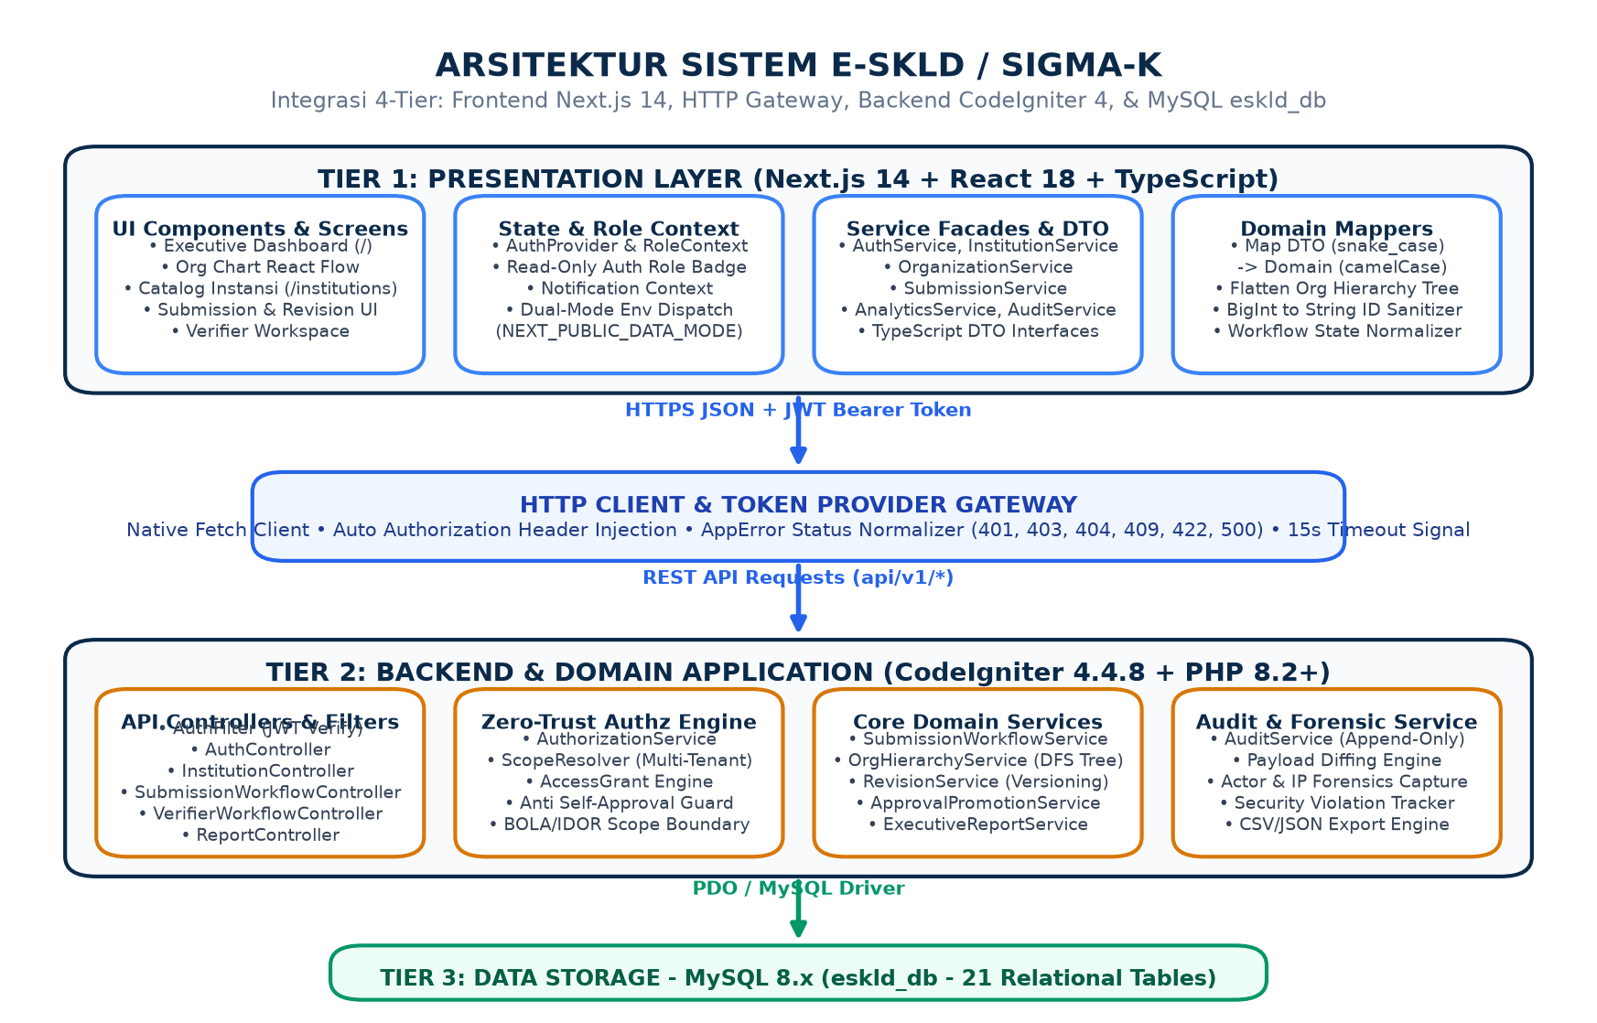
Gambar 1: Arsitektur Sistem Terintegrasi E-SKLD / SIGMA-K (4-Tier Architecture)
BAB 3 — ROLE DAN HAK AKSES
3.1 Definisi Role Resmi
Sistem mengimplementasikan Role-Based Access Control (RBAC) yang dikombinasikan dengan Multi-Tenant Scoping. Terdapat empat role resmi yang terdaftar pada tabel `roles` basis data:
- 1. USER (Operator Instansi): Role bagi operator instansi kementerian/lembaga/daerah. Memiliki hak menyusun draf usulan, menambahkan unit dan formasi jabatan pada instansinya sendiri, serta menanggapi catatan revisi.
- 2. ADMIN (Penapis KemenPANRB): Role bagi staf penapis KemenPANRB. Bertanggung jawab atas Gate 1 Admin Screening untuk memverifikasi kelengkapan berkas, mengembalikan revisi administratif, dan menugaskan Verifikator.
- 3. VERIFIER (Verifikator Kelembagaan): Role bagi pejabat analis kelembagaan KemenPANRB. Bertanggung jawab atas Gate 2 Substantive Review, menerbitkan rekomendasi teknis, menandatangani pengesahan SK resmi, dan mengeksekusi promosi master data.
- 4. SUPER_ADMIN (Administrator Sistem): Role tingkat tertinggi bagi administrator sistem dan pimpinan eksekutif (SESDEP). Memiliki akses visibilitas nasional, pengelolaan akun pengguna, monitoring performa layanan, dan audit forensik penuh.
PENTING / PERHATIAN: Status Persona SESDEP
Pada prototipe awal, SESDEP diperkenalkan sebagai representasi persona pimpinan. Namun, dalam arsitektur produksi backend yang telah diverifikasi, kode peran SESDEP dinormalisasi secara otomatis ke dalam role SUPER_ADMIN dengan wewenang pengawasan eksekutif nasional penuh. Switcher persona pada UI Next.js dinonaktifkan pada mode API produksi guna mencegah eskalasi hak akses ilegal.

3.2 Matriks Hak Akses dan Lingkup Wewenang
Tabel 2: Matriks Hak Akses dan Tanggung Jawab Workflow per Role
Role | Tujuan Utama | Hak Akses (Permissions) | Lingkup Akses (Scope) | Tanggung Jawab Workflow
USER | Penyusunan usulan struktur organisasi instansi pengusul | submission:create, submission:edit, org:read, inst:read_own | Home Institution (Instansi Sendiri) | Drafting usulan, submit usulan, perbaikan revisi (v1->v2)
ADMIN | Penapisan kelengkapan berkas administratif (Gate 1) | screening:read, screening:action, verifier:assign, audit:read_scoped | Scoped K/L yang ditugaskan | Pemeriksaan formal, return revisi administratif, assign verifier
VERIFIER | Telaah substantif & pengesahan SK resmi (Gate 2) | review:substantive, approval:final, promotion:execute, audit:read | Queue usulan yang ditugaskan | Telaah beban kerja & formasi, catatan teknis, final approval SK, promosi master data
SUPER_ADMIN | Pengawasan nasional, kelola akses & audit forensik | admin:all, user:manage, audit:forensics, reports:export_all | Global Nationwide (Seluruh K/L/D) | Monitoring KPI nasional, audit trail kepatuhan, ekspor dataset

3.3 Diagram Model Hak Akses
Pemisahan wewenang dan batasan interaksi antar role pada SIGMA-K divisualisasikan pada Gambar 2.
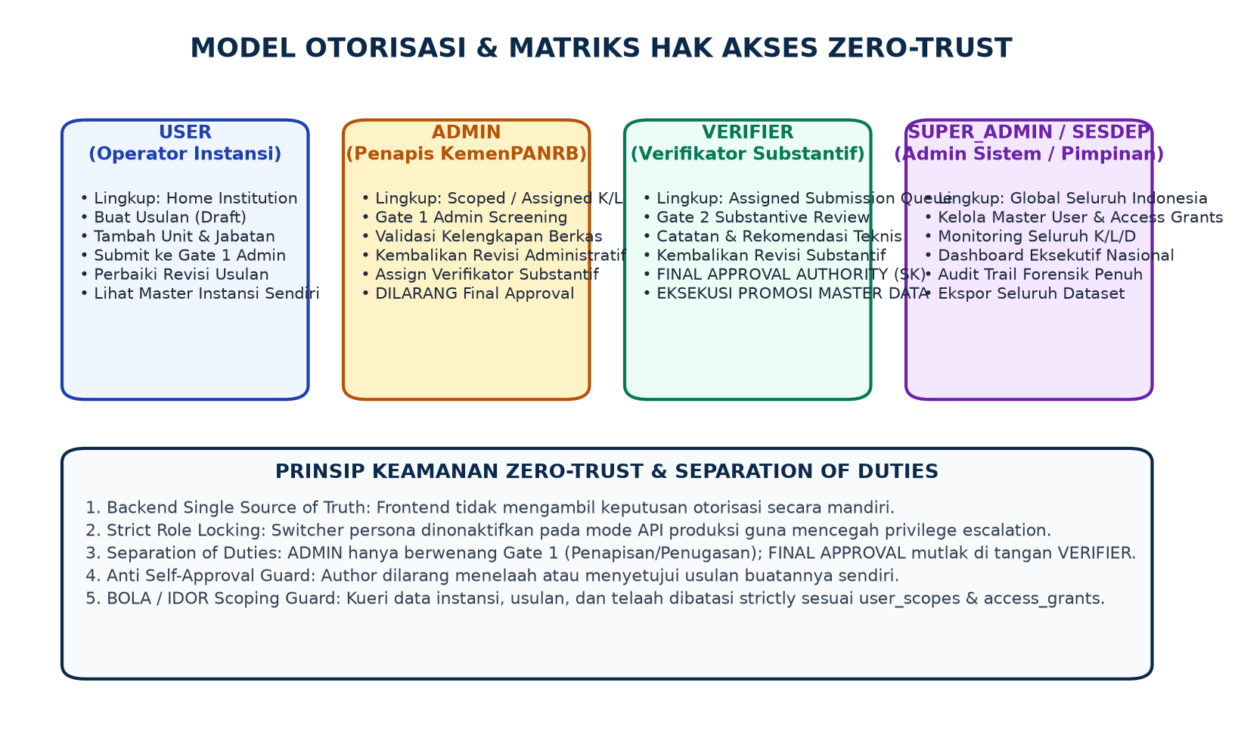
Gambar 2: Model Otorisasi dan Matriks Hak Akses Zero-Trust SIGMA-K
BAB 4 — PRINSIP DESAIN UI/UX
4.1 Prinsip Desain Antarmuka
Desain antarmuka SIGMA-K dibangun dengan mengedepankan prinsip kejelasan institusional, efisiensi navigasi, dan kenyamanan visual bagi aparatur sipil negara. Karakteristik visual yang diterapkan meliputi:
- • Palet Warna Harmonis: Menggunakan palet warna korporat Kementerian: Deep Navy (#0B2A4A) sebagai warna dominan identitas negara, Blue (#1E40AF) untuk elemen interaktif primer, Gold (#D4AF37) untuk status eksekutif dan aksen penghargaan, serta Slate (#F8FAFC) sebagai latar kerja bersih.
- • Tata Letak Konsisten: Struktur tata letak konsisten dengan sidebar navigasi terorganisir per domain fungsional, topbar status sesi, breadcrumb hirarkis, dan judul halaman berstandar PageHeader.
- • Umpan Balik Visual Responsif: Seluruh komponen interaktif (tombol, baris tabel, tab navigasi) dilengkapi dengan micro-interaction yang responsif.
4.2 Penanganan State Aplikasi
Untuk menjamin pengalaman pengguna yang andal, aplikasi menangani berbagai kondisi state secara eksplisit:
- • Loading State: Setiap proses pengambilan data asynchronous menampilkan komponen Spinner atau Skeleton loader sehingga pengguna mengetahui proses sedang berjalan.
- • Empty State: Ketika dataset kosong (misalnya tidak ada usulan dalam antrean), layar menampilkan kartu ilustrasi informatif beserta tombol aksi kontekstual.
- • Error State & Status Code: Sistem menyediakan komponen Error Banner terdedikasi untuk menampilkan pesan kesalahan teknis secara transparan:
- - 401 Unauthorized: Mengarahkan pengguna kembali ke form login dengan pesan sesi berakhir.
- - 403 Forbidden: Menampilkan pesan penolakan akses Zero-Trust jika pengguna mencoba mengakses instansi di luar wewenangnya.
- - 404 Not Found: Menampilkan pesan berkas atau entitas instansi tidak ditemukan.
- - 409 Conflict: Menampilkan peringatan konflik versi saat usulan telah diperbarui oleh pengguna lain.
- - 422 Validation Error: Menyorot field form yang tidak valid beserta rincian kesalahan aturan validasi.
BAB 5 — SITEMAP APLIKASI
5.1 Struktur Hierarki Navigasi
Navigasi aplikasi SIGMA-K disusun berdasarkan 16 rute aktual yang telah terkompilasi dalam framework Next.js App Router:
Tabel 3: Daftar Rute Halaman Aplikasi SIGMA-K
No | Rute URL | Nama Halaman | Akses Role | Deskripsi Fungsional
1 | /login | Layar Masuk Sistem | Publik / All | Otentikasi NIP/Password & inisialisasi sesi JWT
2 | / | Executive Dashboard | All Roles | Ringkasan metrik, funnel usulan, dan widget SK terbaru
3 | /analytics | Intelijensi & Postur ASN | All Roles | Analisis KPI, piramida eselon, SLA layanan, unduh CSV
4 | /institutions | Katalog Master Instansi | All Roles | Daftar seluruh K/L/D dengan filter kategori dan pencarian
5 | /institutions/[id] | Rincian Profil Instansi | All Roles | Dasar hukum, daftar unit, rekapitulasi posisi instansi
6 | /structure | Bagan Organisasi | All Roles | Kanvas graf React Flow interaktif pohon hierarki unit
7 | /cabinets | Katalog Kabinet | All Roles | Struktur Kabinet Merah Putih dan kementerian koordinator
8 | /cabinets/compare | Komparasi Kabinet | All Roles | Analisis perbandingan perubahan struktur lintas kabinet
9 | /submissions | Daftar Usulan | USER, ADMIN, VERIFIER | Tabel status berkas pengusulan penataan kelembagaan
10 | /submissions/new | Form Usulan Baru | USER | Formulir penyusunan draf usulan penataan organisasi
11 | /submissions/[id] | Rincian & Diff Usulan | All Roles | Informasi perubahan unit, jabatan, dan workflow stepper
12 | /submissions/[id]/revision | Form Perbaikan Revisi | USER | Ruang perbaikan berkas pasca catatan telaah (v2)
13 | /verifications | Antrean Verifikasi | ADMIN, VERIFIER | Antrean kerja penapisan Admin dan telaah Verifikator
14 | /verifications/[id] | Ruang Kerja Telaah | ADMIN, VERIFIER | Panel telaah substantif, input catatan & pengesahan SK
15 | /audit-logs | Log Forensik Audit | ADMIN, SUPER_ADMIN | Tabel rekam jejak mutasi data dan forensik payload
16 | /notifications | Pusat Pemberitahuan | All Roles | Notifikasi perubahan status usulan dan penugasan

5.2 Visual Sitemap
Pohon struktur navigasi aplikasi disajikan pada Gambar 3.
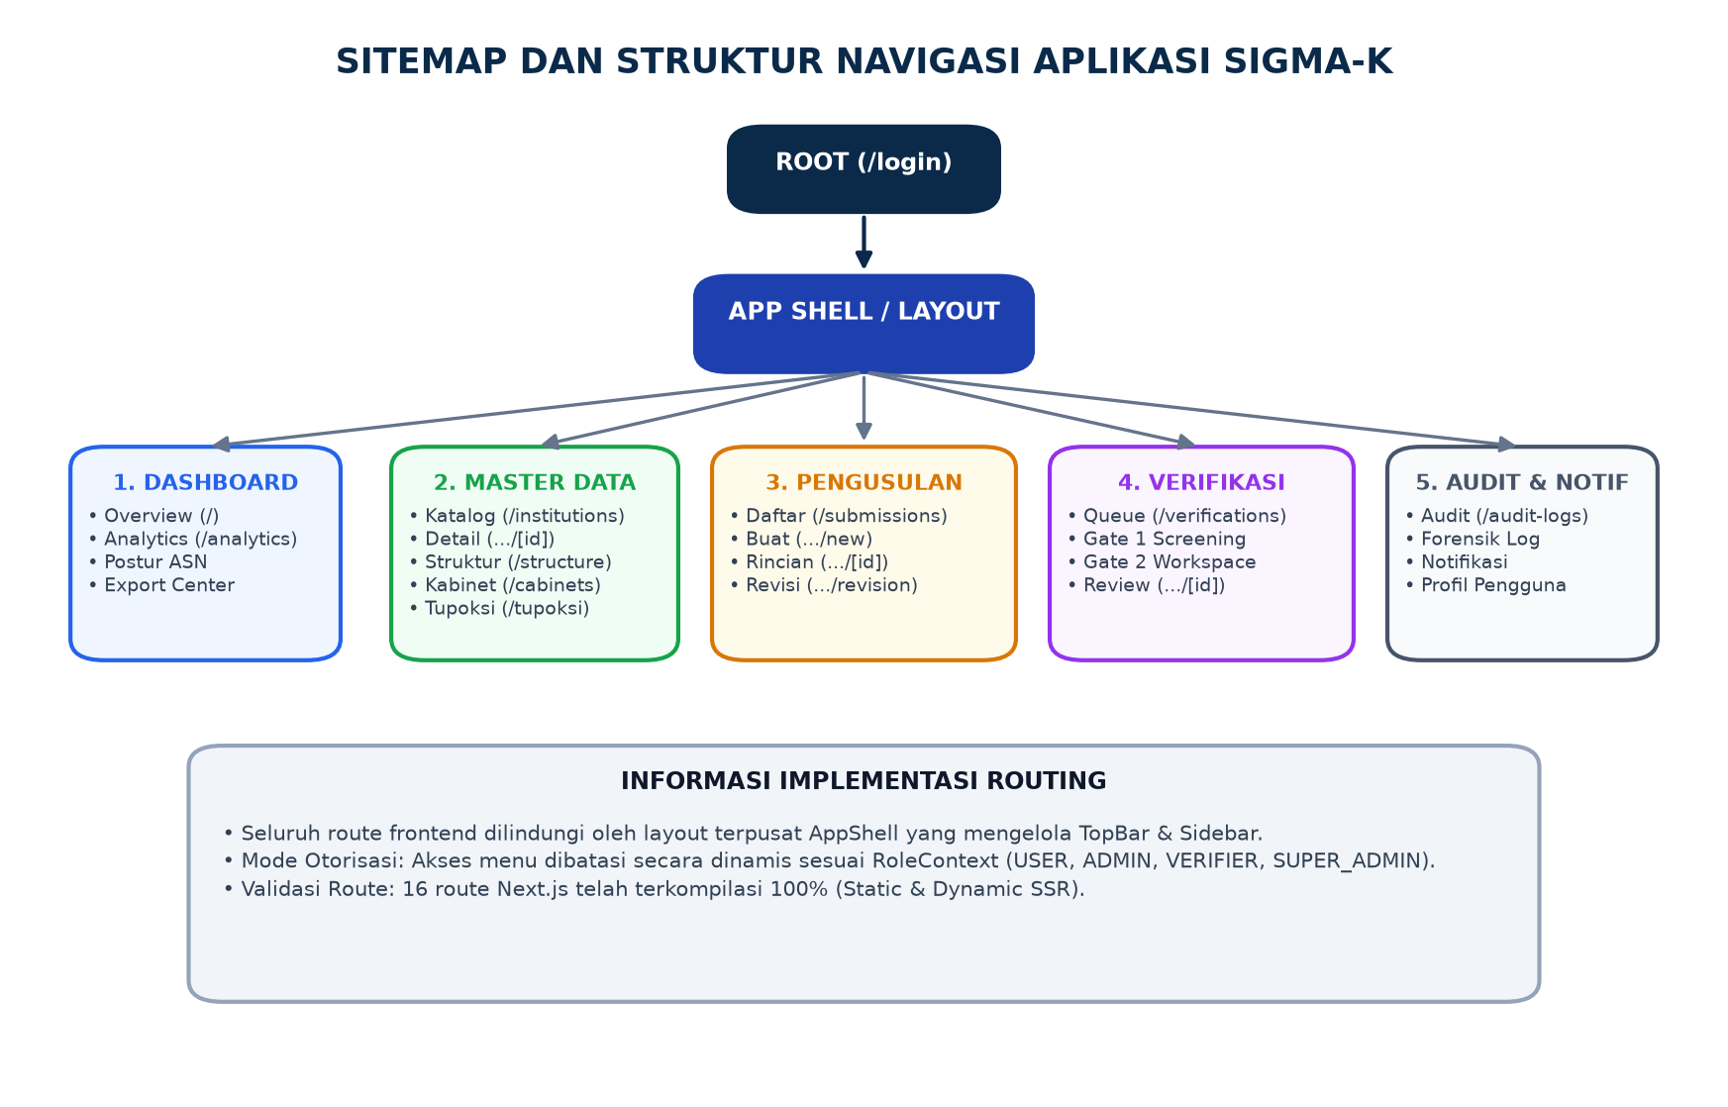
Gambar 3: Pohon Struktur Navigasi dan Sitemap Aplikasi SIGMA-K
BAB 6 — MASTER DATA KELEMBAGAAN
6.1 Entitas Master Data
SIGMA-K mengelola enam entitas master data kelembagaan yang saling berelasi:
- 1. Institutions (Instansi): Mencatat seluruh entitas kementerian, lembaga pemerintah non-kementerian, lembaga non-struktural, dan pemerintah daerah beserta kode unik dan kategori.
- 2. Institution Types: Klasifikasi baku bentuk instansi (KEMENKO, KEMENTERIAN, LPNK, PEMDA_PROV, PEMDA_KABKOT).
- 3. Cabinets & Portofolio: Mengelompokkan kementerian ke dalam portofolio kabinet pemerintahan yang sedang menjabat (mis. Kabinet Merah Putih).
- 4. Organizational Units: Unit kerja struktural di dalam instansi yang disusun secara hierarkis menggunakan relasi Adjacency List (parent_id).
- 5. Positions (Jabatan & Formasi): Daftar jabatan struktural yang melekat pada unit kerja, lengkap dengan jenjang eselon (I.a, I.b, II.a, dst.) dan kuota formasi ASN.
- 6. Tupoksi: Tugas pokok dan fungsi operasional yang menjadi landasan hukum unit kerja.
6.2 Alur Data & Representasi Hierarki
Hubungan relasional antar master data disajikan pada Gambar 4, dan representasi pohon hierarki struktural disajikan pada Gambar 5.
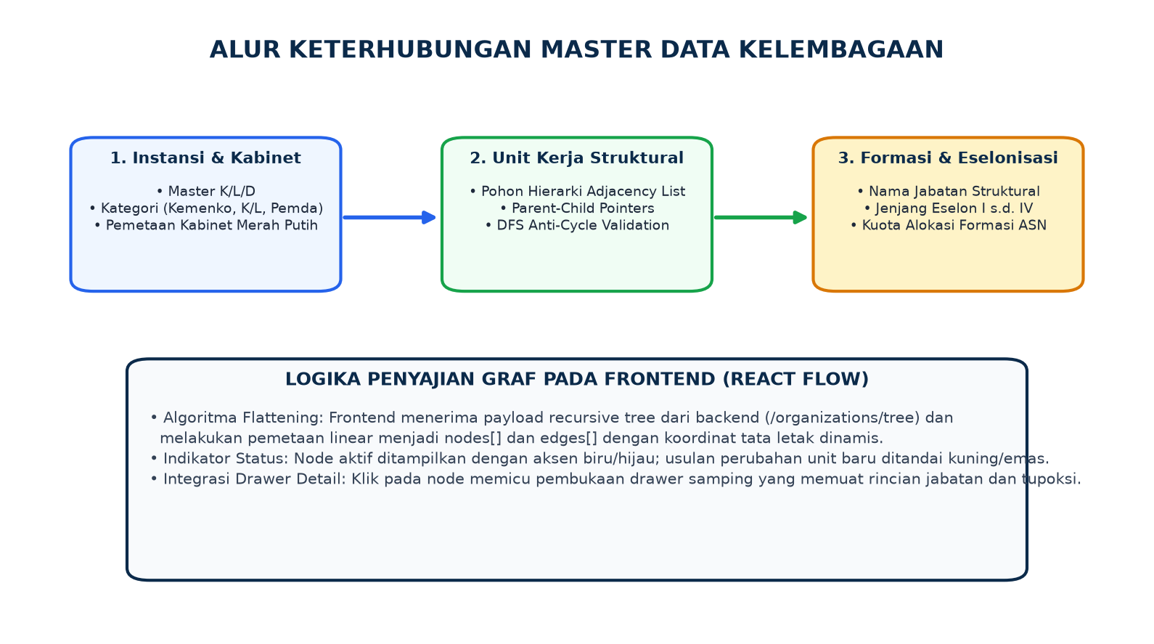
Gambar 4: Alur Relasi dan Integrasi Master Data Kelembagaan
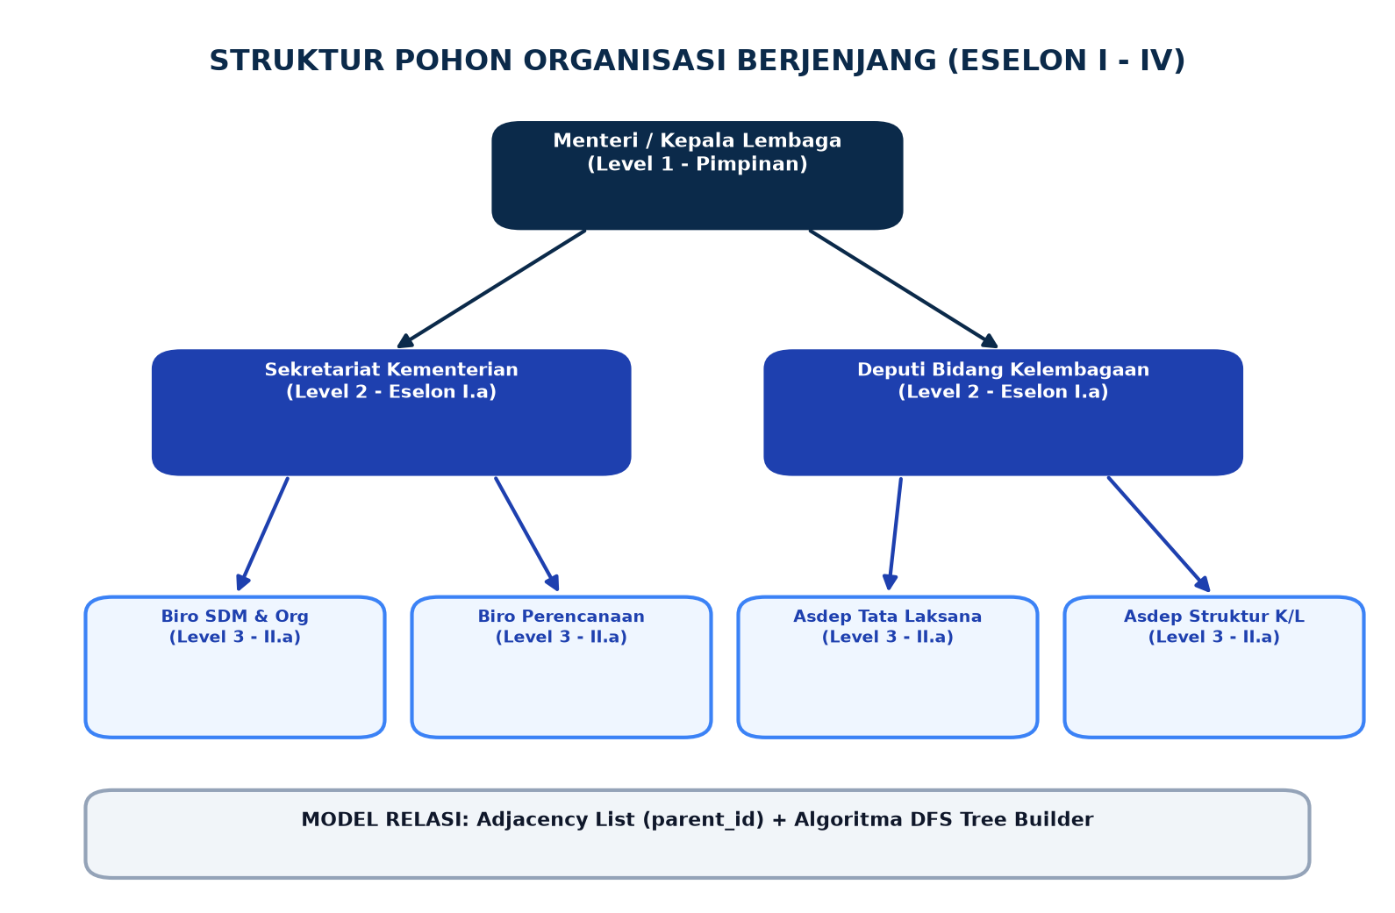
Gambar 5: Bagan Struktur Hierarki Pohon Organisasi Berjenjang (Eselon I - IV)
BAB 7 — DATABASE & STRUKTUR DATA (ERD)
7.1 Skema Relasional Basis Data (MySQL eskld_db)
Basis data operasional `eskld_db` tersusun atas 21 tabel relasional berintegritas tinggi dengan foreign key constraints dan indeks performa:
Tabel 4: Katalog 21 Tabel Relasional Basis Data eskld_db
No | Nama Tabel | Domain Fungsional | Primary Key | Foreign Keys Kunci | Deskripsi Data
1 | users | Autentikasi | id (INT) | role_id, institution_id | Data akun pengguna, NIP, email, dan password hash
2 | roles | Autentikasi | id (INT) | - | Definisi 4 role resmi (USER, ADMIN, VERIFIER, SUPER_ADMIN)
3 | permissions | Otorisasi | id (INT) | - | Katalog izin operasi granular (create, edit, approve, dll.)
4 | role_permissions | Otorisasi | role_id, perm_id | role_id, permission_id | Pemetaan relasi many-to-many role terhadap permissions
5 | user_scopes | Otorisasi | id (INT) | user_id, institution_id | Batasan wilayah wewenang instansi yang dapat diakses pengguna
6 | access_grants | Otorisasi | id (INT) | user_id, institution_id | Pemberian izin akses khusus lintas instansi berbatas waktu
7 | access_requests | Otorisasi | id (INT) | user_id, institution_id | Pengajuan permohonan akses data instansi tambahan
8 | institutions | Master Data | id (INT) | type_id | Master data seluruh instansi kementerian/lembaga/daerah
9 | institution_types | Master Data | id (INT) | - | Kategori tipe instansi pemerintah
10 | cabinets | Master Data | id (INT) | - | Data kabinet pemerintahan dan periode masa jabatan
11 | cabinet_institutions | Master Data | cabinet_id, inst_id | cabinet_id, institution_id | Pemetaan instansi yang tergabung dalam kabinet aktif
12 | organizational_units | Master Data | id (INT) | institution_id, parent_id | Unit kerja struktural aktif dengan struktur pohon Adjacency List
13 | positions | Master Data | id (INT) | unit_id | Jabatan struktural aktif, level eselon, dan formasi ASN
14 | submissions | Pengusulan | id (INT) | institution_id, author_id | Header usulan penataan kelembagaan dan status workflow
15 | submission_versions | Pengusulan | id (INT) | submission_id | Snapshot versi usulan (v1, v2, dst.) untuk immutabilitas
16 | submission_units | Pengusulan | id (INT) | version_id, parent_id | Rincian usulan perubahan unit kerja (CREATE/UPDATE/DELETE)
17 | submission_positions | Pengusulan | id (INT) | version_id, unit_id | Rincian usulan perubahan formasi jabatan struktural
18 | verifier_assignments | Verifikasi | id (INT) | submission_id, verifier_id | Rekam penugasan berkas usulan dari Admin ke Verifikator
19 | verifier_review_notes | Verifikasi | id (INT) | submission_id, verifier_id | Catatan koreksi telaah substantif per unit/organisasi
20 | approval_records | Pengesahan | id (INT) | version_id, approver_id | Dokumen SK penetapan persetujuan resmi oleh Verifikator
21 | audit_logs | Audit Forensik | id (INT) | actor_id, institution_id | Log mutasi data append-only, payload JSON, dan rekam jejak IP

7.2 Entity Relationship Diagram (ERD)
Diagram relasi entitas basis data `eskld_db` disajikan pada Gambar 6.
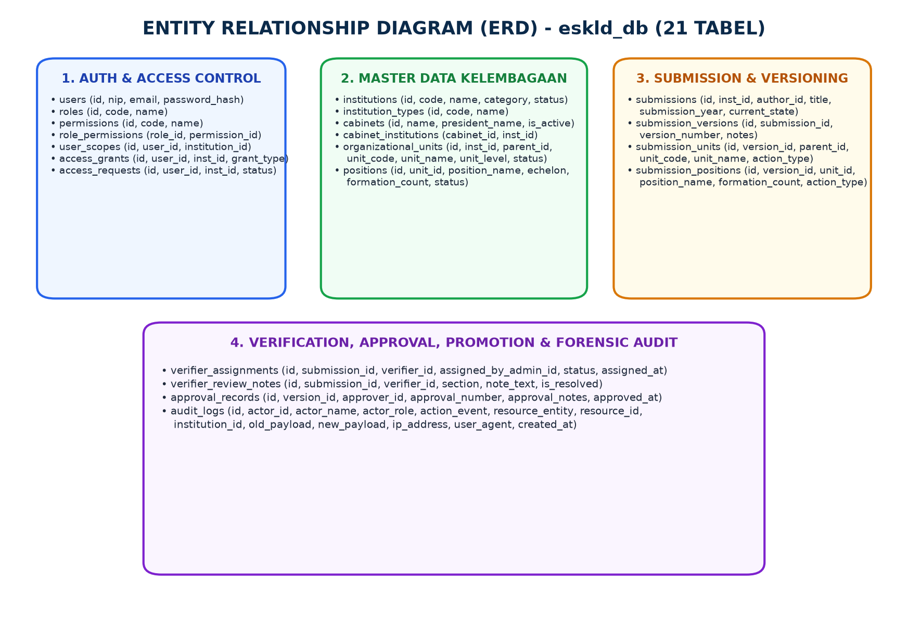
Gambar 6: Entity Relationship Diagram (ERD) Basis Data eskld_db (21 Tabel Relasional)
BAB 8 — SIKLUS HIDUP PENGUSULAN (SUBMISSION LIFECYCLE)
8.1 Tahapan Siklus Pengusulan Kelembagaan
Siklus hidup usulan penataan organisasi diatur melalui mesin status (Finite State Machine) yang menjamin setiap tahapan berjalan secara berurutan dan akuntabel:
- 1. Tahap DRAFT: Operator instansi (USER) menyusun rincian usulan unit baru, perubahan eselon, atau kuota formasi. Data disimpan sebagai draf kerja awal (v1).
- 2. Tahap SUBMITTED_TO_ADMIN: Operator melakukan finalisasi dan mengirimkan berkas usulan ke KemenPANRB. Berkas masuk ke antrean penapisan.
- 3. Tahap ASSIGNED_TO_VERIFIER: Admin KemenPANRB memeriksa kelengkapan formal dan dasar hukum. Jika lengkap, usulan dialokasikan ke Verifikator.
- 4. Tahap IN_REVIEW_BY_VERIFIER: Verifikator kelembagaan melakukan evaluasi mendalam terhadap analisis jabatan, beban kerja, dan kesesuaian regulasi.
- 5. Tahap READY_FOR_FINAL_DECISION: Hasil telaah substantif dinyatakan tuntas dan berkas siap diajukan ke tahap pengesahan final.
- 6. Tahap APPROVED: Verifikator menerbitkan Surat Keputusan (SK) persetujuan resmi beserta nomor penetapan dan catatan pengesahan.
- 7. Tahap PROMOTED: Sistem secara otomatis memigrasikan seluruh struktur unit kerja dan jabatan dari usulan yang disetujui langsung ke master data aktif.
8.2 Diagram Finite State Machine
Diagram transisi status pengusulan disajikan pada Gambar 7.
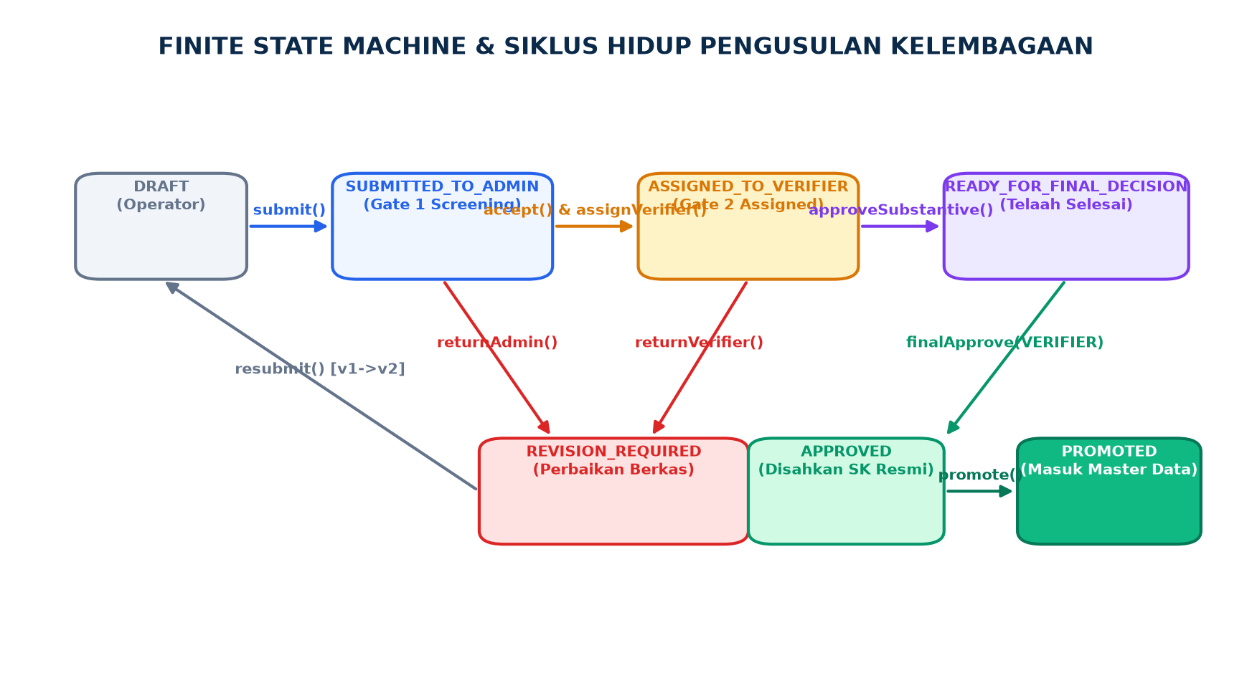
Gambar 7: Diagram Finite State Machine Siklus Hidup Pengusulan Kelembagaan
BAB 9 — VERSIONING DAN SIKLUS REVISI
9.1 Mekanisme Snapshot Immutability
Untuk mencegah manipulasi data historis, SIGMA-K mengadopsi mekanisme Snapshot Versioning. Ketika berkas usulan dikembalikan oleh Admin atau Verifikator dengan status `REVISION_REQUIRED`, data versi 1 (v1) langsung dikunci permanen pada tabel `submission_versions`. Operator instansi kemudian menyusun perbaikan pada versi baru (v2).
9.2 Mesin Pelacak Perbedaan (Diff Engine)
Sistem dilengkapi dengan Diff Viewer yang secara cerdas membandingkan usulan versi terbaru terhadap master data aktif:
- • Penambahan Unit: Unit kerja yang baru diusulkan diberi label `CREATE` dengan indikator warna hijau.
- • Perubahan Struktur: Perubahan nama unit, pergeseran induk, atau penambahan formasi diberi label `UPDATE` dengan indikator warna kuning/emas.
- • Penghapusan Unit: Unit yang diusulkan untuk dilebur atau dihapus diberi label `DELETE` dengan indikator warna merah.
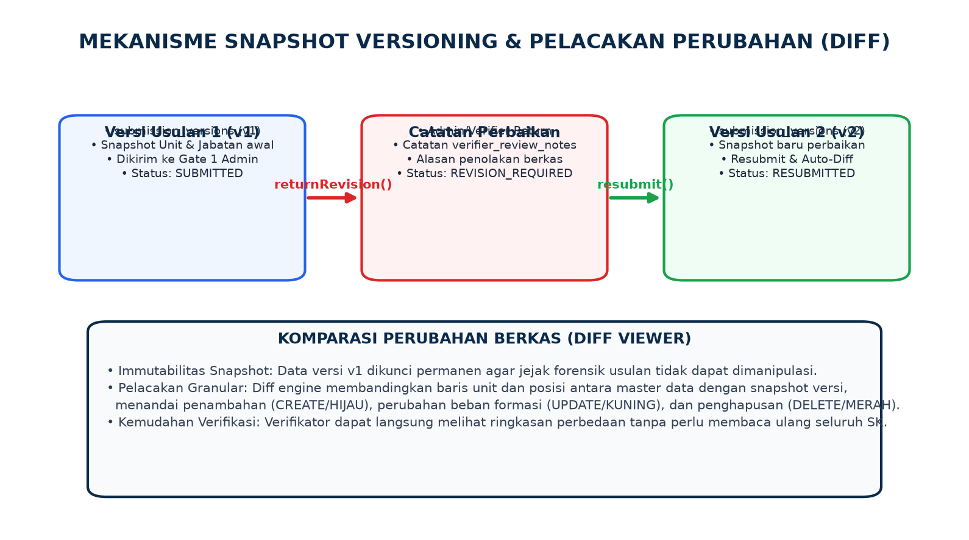
Gambar 8: Mekanisme Snapshot Versioning dan Pelacakan Perubahan Data (Diff Flow)
BAB 10 — PENAPISAN TAHAP 1 (GATE 1 ADMIN SCREENING)
10.1 Prosedur Penapisan Administratif
Gate 1 Admin Screening merupakan pintu gerbang pertama verifikasi di KemenPANRB. Admin bertugas:
- 1. Validasi Kelengkapan Berkas: Memastikan surat permohonan resmi, naskah akademik, dan dasar hukum pembentukan instansi telah terlampir lengkap.
- 2. Pengembalian Revisi Formal: Jika berkas tidak memenuhi syarat formal, Admin mengeksekusi `returnRevision()`, mengembalikan usulan ke status `REVISION_REQUIRED` disertai alasan tertulis.
- 3. Alokasi Penugasan: Jika berkas valid, Admin memilih Verifikator yang berkompeten dan mengeksekusi `accept() & assignVerifier()`.
PENTING / PERHATIAN: Batasan Wewenang Gate 1
Admin KemenPANRB secara tegas DILARANG melakukan persetujuan substantif maupun pengesahan akhir Surat Keputusan. Wewenang Admin dibatasi strictly pada verifikasi formalitas dan alokasi kerja Verifikator.

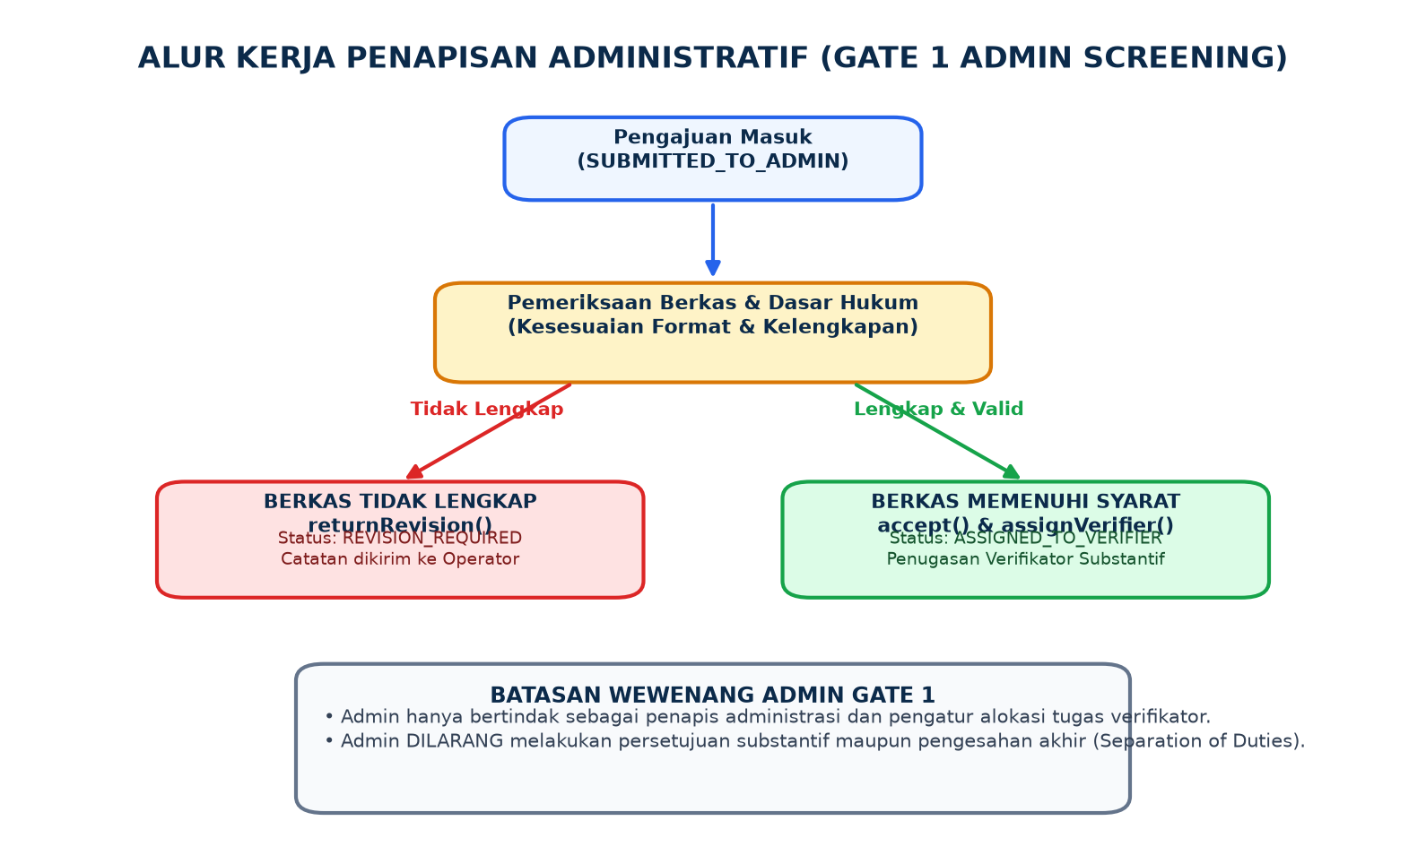
Gambar 9: Diagram Alir Kerja Penapisan Administratif (Gate 1 Admin Screening)
BAB 11 — TELAAH SUBSTANTIF TAHAP 2 (GATE 2 VERIFIER)
11.1 Prosedur Telaah Substantif & Pengesahan SK
Gate 2 Verifier Workspace adalah pusat evaluasi teknis kelembagaan. Verifikator yang ditugaskan melakukan:
- 1. Analisis Beban Kerja & Formasi: Mengevaluasi kesesuaian rentang kendali (span of control), analisis beban kerja, dan batas kuota formasi ASN.
- 2. Penerbitan Catatan Teknis: Menginputkan koreksi teknis terinci pada form `verifier_review_notes` jika ditemukan ketidaksesuaian substantif.
- 3. Pengesahan Final (Final Approval Authority): Verifikator memiliki hak wewenang tunggal untuk menerbitkan SK persetujuan resmi melalui perintah `finalApprove()`.
- 4. Promosi Master Data Otomatis: Pasca pengesahan, sistem secara otomatis mengeksekusi `promote()`, mentransfer seluruh struktur baru ke master data aktif tanpa intervensi manual.
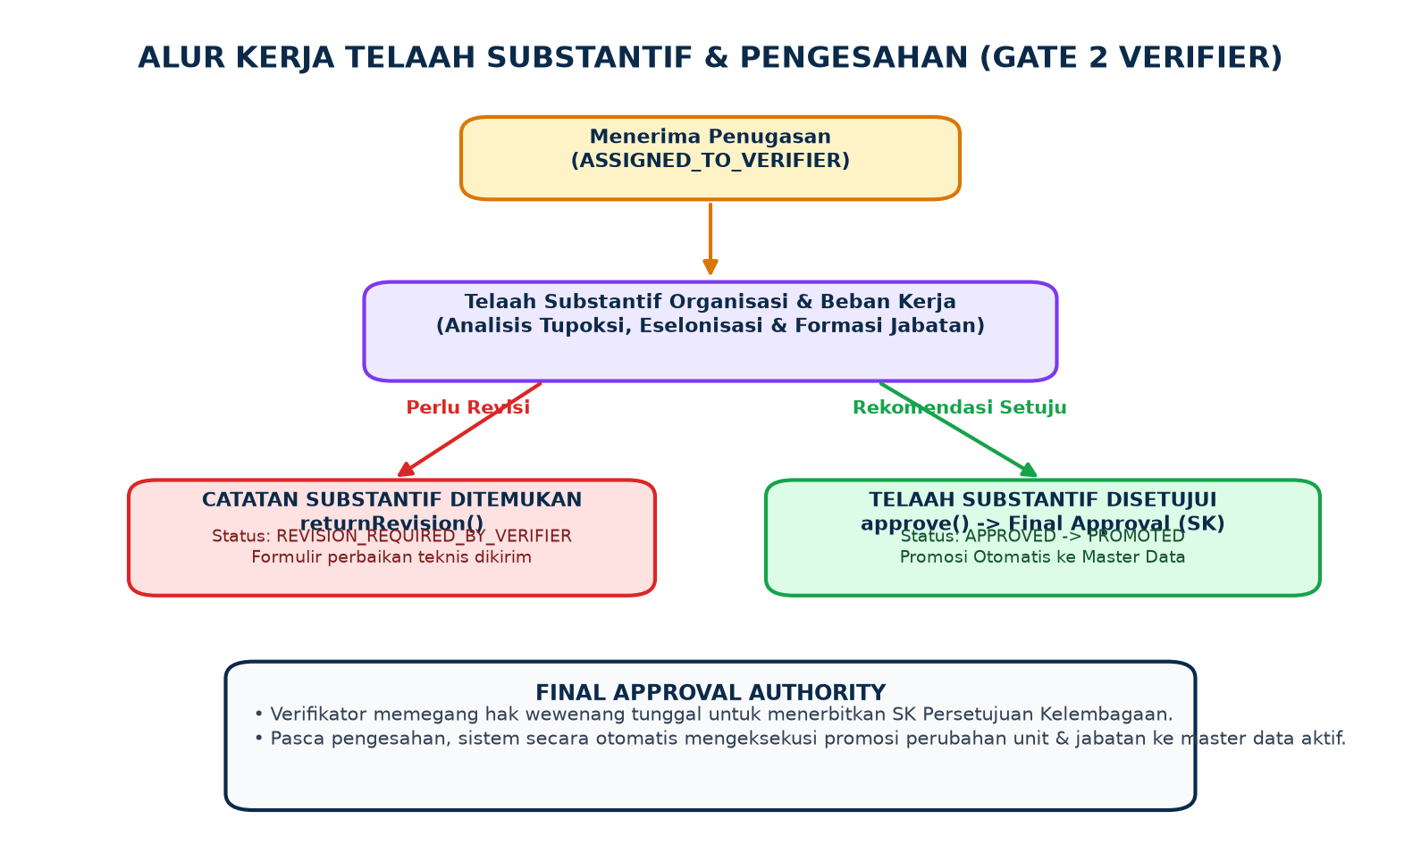
Gambar 10: Diagram Alir Kerja Telaah Substantif & Pengesahan SK (Gate 2 Verifier Workspace)
BAB 12 — ARSITEKTUR OTENTIKASI & JWT
12.1 Alur Otentikasi dan Pengelolaan Token
Siklus otentikasi pengguna pada SIGMA-K menggunakan standar industri JSON Web Token (JWT):
- 1. Login Kredensial: Klien mengirimkan kredensial NIP/Username dan Password melalui endpoint `POST /api/v1/auth/login`.
- 2. Penerbitan JWT: Backend memvalidasi kredensial terhadap tabel `users`, lalu menerbitkan JWT bertanda tangan HMAC-SHA256 yang memuat klaim identitas, role, dan home institution.
- 3. Injeksi Otomatis: Token disimpan di Browser Storage melalui `BrowserStorageTokenProvider`. Setiap request HTTP berikutnya otomatis menyisipkan header `Authorization: Bearer <token>`.
- 4. Resolusi Profil & Sesi: Saat aplikasi dimuat, endpoint `GET /api/v1/auth/me` dipanggil untuk menginisialisasi profil pengguna, daftar izin, dan cakupan instansi yang sah.
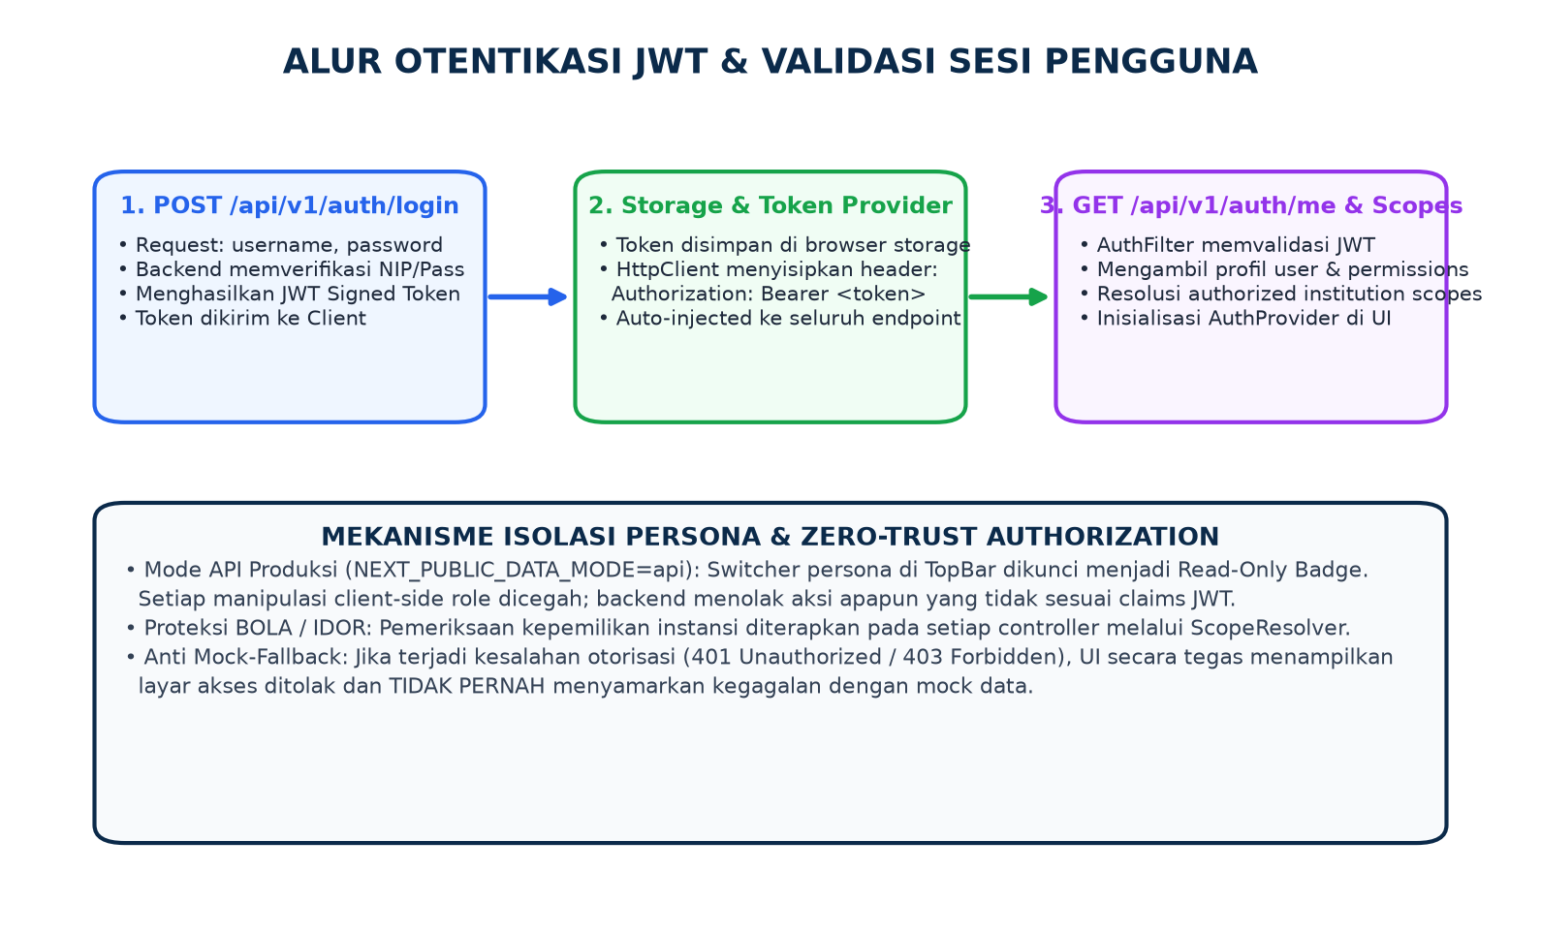
Gambar 11: Diagram Alur Otentikasi JWT dan Validasi Sesi Pengguna
BAB 13 — OTORISASI ZERO-TRUST & KEAMANAN SISTEM
13.1 Prinsip Keamanan Zero-Trust
SIGMA-K menerapkan arsitektur keamanan Zero-Trust yang ketat:
- 1. Backend Single Source of Truth: Frontend Next.js tidak pernah membuat keputusan otorisasi secara mandiri. Backend `AuthorizationService` dan `ScopeResolver` menjadi otoritas mutlak.
- 2. Proteksi BOLA / IDOR Scoping: Setiap kueri data instansi, usulan, dan telaah diverifikasi kepemilikannya terhadap `user_scopes` dan `access_grants` pengguna untuk mencegah eksploitasi BOLA/IDOR.
- 3. Anti Self-Approval Guard: Penulis usulan (author) secara sistematis diblokir dari melakukan telaah atau pengesahan atas usulan buatannya sendiri.
- 4. Isolasi Persona Produksi: Pada mode API produksi, persona switcher di TopBar dinonaktifkan menjadi Read-Only Badge guna mencegah eskalasi wewenang ilegal pada sisi klien.
BAB 14 — DASHBOARD EKSEKUTIF & PELAPORAN DATA
14.1 Arsitektur Pelaporan Eksekutif
Modul pelaporan pada SIGMA-K didukung oleh `ReportController` dan `ExecutiveReportService` backend yang menyajikan data analitik secara real-time dari basis data `eskld_db`:
- • GET /api/v1/reports/summary: Menyajikan metrik total instansi, total unit aktif, total jabatan, total formasi ASN, ringkasan status funnel, dan pengesahan SK terkini.
- • GET /api/v1/reports/submissions: Laporan rincian usulan terfilter berdasarkan instansi, status, dan tahun usulan.
- • GET /api/v1/reports/institutions: Rekapitulasi beban kelembagaan per instansi pemerintah.
- • GET /api/v1/reports/approvals: Daftar rekam pengesahan SK resmi yang disahkan oleh Verifikator.
- • GET /api/v1/reports/promotions: Riwayat migrasi usulan ke master data aktif.
- • GET /api/v1/reports/export: Layanan unduh dataset resmi dalam format CSV stream dan JSON.
BAB 15 — FORENSIK AUDIT TRAIL
15.1 Rekam Jejak Append-Only Mutlak
Setiap aksi manipulasi data pada sistem dicatat secara otomatis ke dalam tabel `audit_logs` melalui `AuditService`. Struktur data audit mencatat secara detail:
- • Data Aktor: Identitas unik aktor yang melakukan tindakan (actor_id, actor_name, actor_role).
- • Event Aksi: Klasifikasi aksi (CREATE, UPDATE, DELETE, SUBMIT, VERIFY, APPROVE, REJECT, PROMOTE).
- • Entitas Target: Tipe entitas yang dimanipulasi (SUBMISSION, INSTITUTION, UNIT, POSITION, ACCESS) beserta ID target.
- • Payload Diffing: Snapshot JSON data sebelum dan sesudah perubahan guna memungkinkan rekonstruksi forensik penuh.
- • Konteks Jaringan: Alamat IP klien, informasi user agent, dan timestamp berpresisi tinggi.
BAB 16 — SPESIFIKASI & INTEGRASI REST API
16.1 Katalog Lengkap REST API Terverifikasi
Berikut adalah tabel spesifikasi seluruh endpoint REST API CodeIgniter 4 yang telah terintegrasi dengan frontend Next.js:
Tabel 5: Katalog REST API Terverifikasi E-SKLD / SIGMA-K
Method | Endpoint API | Modul / Fungsi | Otorisasi & Filter | Respons Payload
POST | /api/v1/auth/login | Autentikasi Pengguna | Publik / Rate-Limited | JWT Access Token & User Info
GET | /api/v1/auth/me | Profil Sesi Aktif | Bearer JWT Auth | Profil User, Role, Permissions, Scopes
POST | /api/v1/auth/logout | Pengakhiran Sesi | Bearer JWT Auth | Status sukses logout & blacklist token
GET | /api/v1/institutions | Katalog K/L/D | Bearer JWT Auth | Array seluruh master data instansi
GET | /api/v1/institutions/{id} | Detail Instansi | ScopeResolver Check | Objek instansi, tipe, dan rekap unit
GET | /api/v1/organizations/tree | Pohon Struktur Unit | ScopeResolver Check | Recursive tree Adjacency List
GET | /api/v1/organizations/{id} | Rincian Unit Kerja | ScopeResolver Check | Detail unit, parent, & daftar positions
GET | /api/v1/submissions | Daftar Usulan | Role Scoped Filter | Array usulan terfilter sesuai wewenang
POST | /api/v1/submissions | Pembuatan Usulan Baru | USER Role Guard | Header draf usulan & ID versi v1
GET | /api/v1/submissions/{id} | Rincian Berkas Usulan | ScopeResolver Check | Detail usulan, diff unit, jabatan, stepper
POST | /api/v1/submissions/{id}/submit | Pengiriman ke Gate 1 | Author Ownership Guard | Status transisi SUBMITTED_TO_ADMIN
POST | /api/v1/admin/screen/{id} | Gate 1 Admin Action | ADMIN Role Guard | Accept / Return Revision status
POST | /api/v1/admin/assign/{id} | Penugasan Verifikator | ADMIN Role Guard | Status transisi ASSIGNED_TO_VERIFIER
POST | /api/v1/verifier/review/{id} | Telaah Substantif | Assigned Verifier Guard | Catatan review & status READY_FOR_DECISION
POST | /api/v1/verifier/approve/{id} | Pengesahan SK Resmi | VERIFIER Role Guard | Penerbitan SK & status APPROVED
POST | /api/v1/verifier/promote/{id} | Promosi Master Data | VERIFIER Role Guard | Eksekusi mutasi ke master data aktif
GET | /api/v1/reports/summary | Ringkasan Eksekutif | Bearer JWT Auth | Metrik overview, funnel, SK terbaru
GET | /api/v1/reports/export | Ekspor Dataset | Scoped Permissions | File stream CSV / JSON dataset
GET | /api/v1/audit-logs | Log Forensik Audit | ADMIN / SUPER_ADMIN | Array rekam jejak mutasi & diff JSON

BAB 17 — SPESIFIKASI & PROTOTYPE TAMPILAN APLIKASI
17.1 SCR-18: Layar Masuk Sistem (Login)
Layar autentikasi awal yang menyajikan form input NIP dan Password dengan indikator mode API, validasi format, dan tombol preset akun.
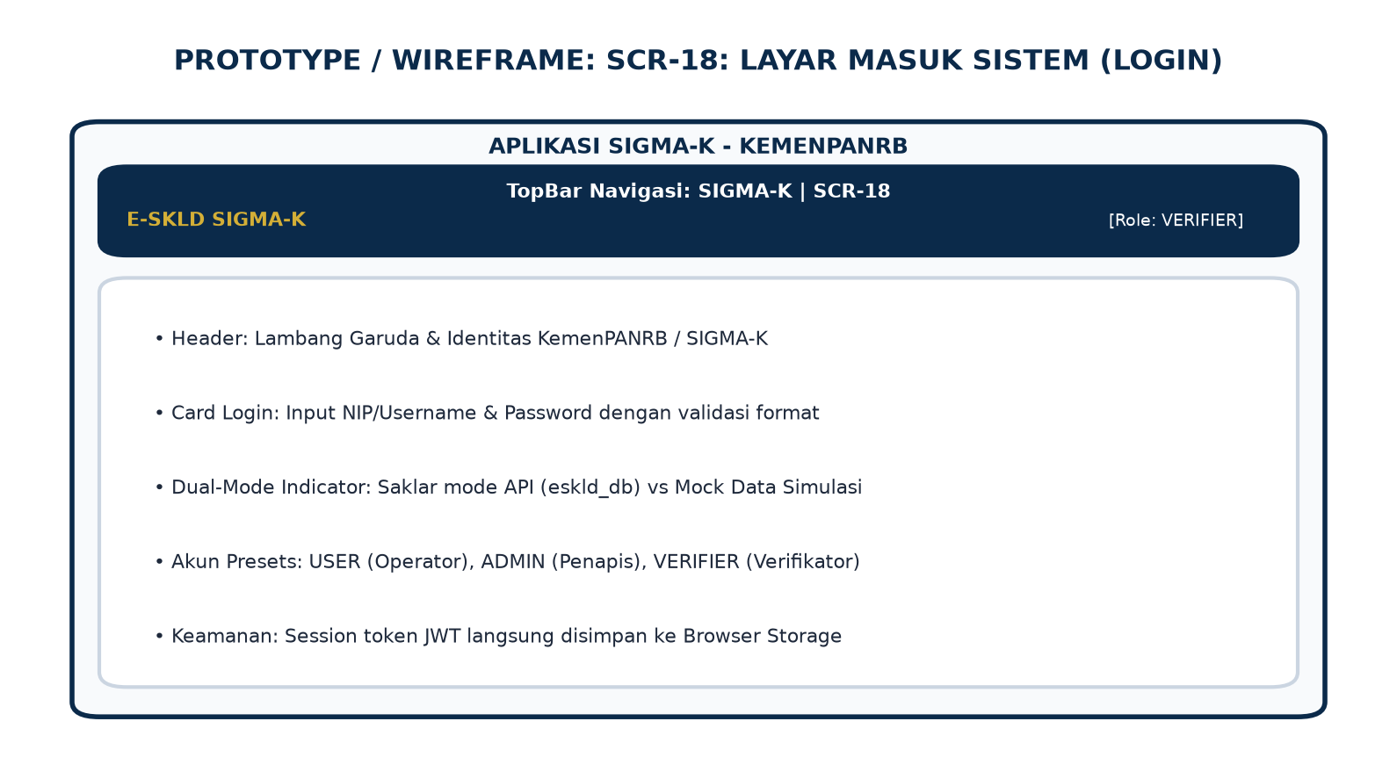
Gambar 12: Prototype Layar Masuk Sistem (SCR-18 Login)
17.2 SCR-01: Dashboard Eksekutif Kelembagaan
Layar beranda eksekutif yang menampilkan 4 kartu KPI utama (Total Usulan, Dalam Proses, Disetujui, Promosi), sorotan kabinet aktif, antrean usulan terkini, dan widget SK pengesahan terbaru.
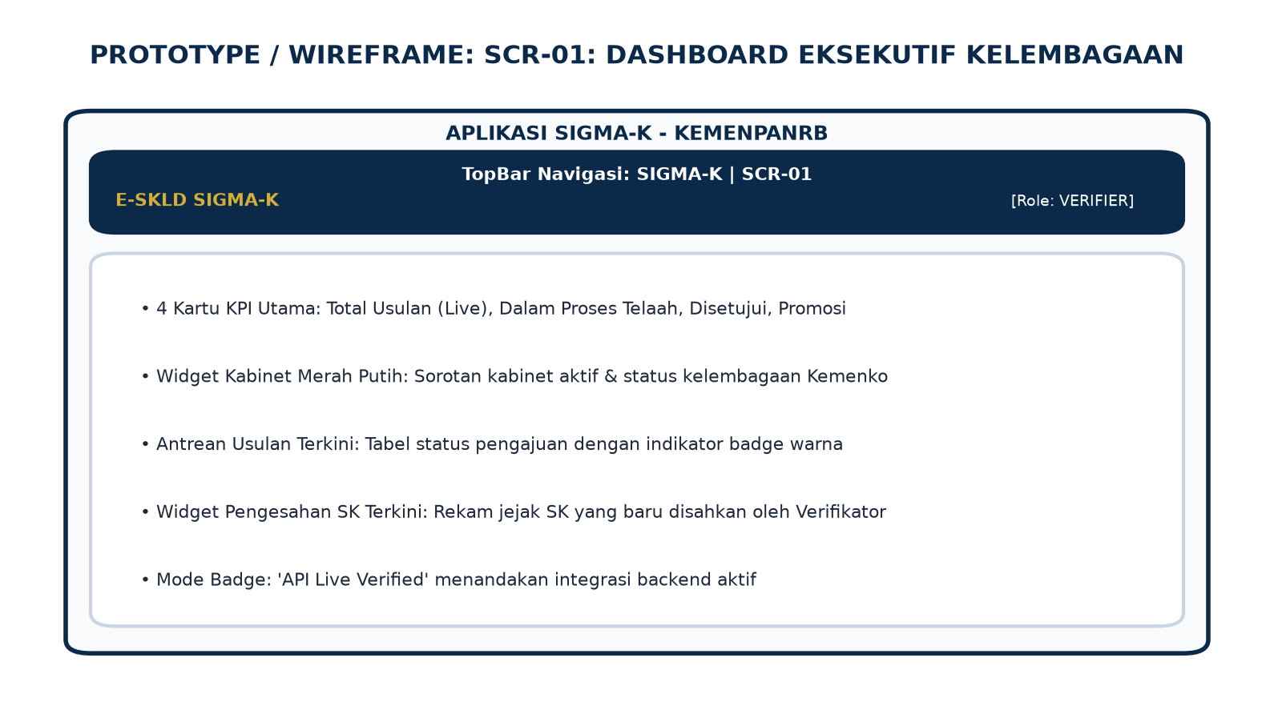
Gambar 13: Prototype Dashboard Eksekutif Kelembagaan (SCR-01)
17.3 SCR-02: Katalog Master Instansi Pemerintah
Katalog terpadu kementerian/lembaga/daerah dengan filter kategori (Kemenko, Kementerian, LPNK, Pemda), pencarian instan, dan statistik ringkas beban unit kerja.
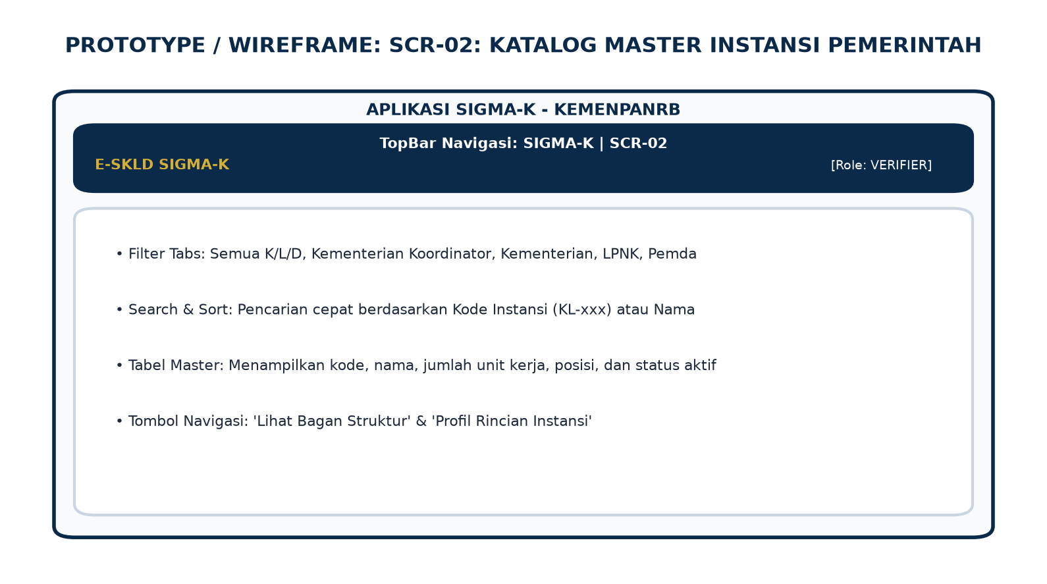
Gambar 14: Prototype Katalog Master Instansi Pemerintah (SCR-02)
17.4 SCR-04: Bagan Struktur Organisasi Interaktif (React Flow)
Kanvas graf interaktif berteknologi React Flow yang menyajikan pohon hierarki unit kerja lengkap dengan garis konektor parent-child, level eselon, MiniMap, dan drawer detail formasi jabatan.
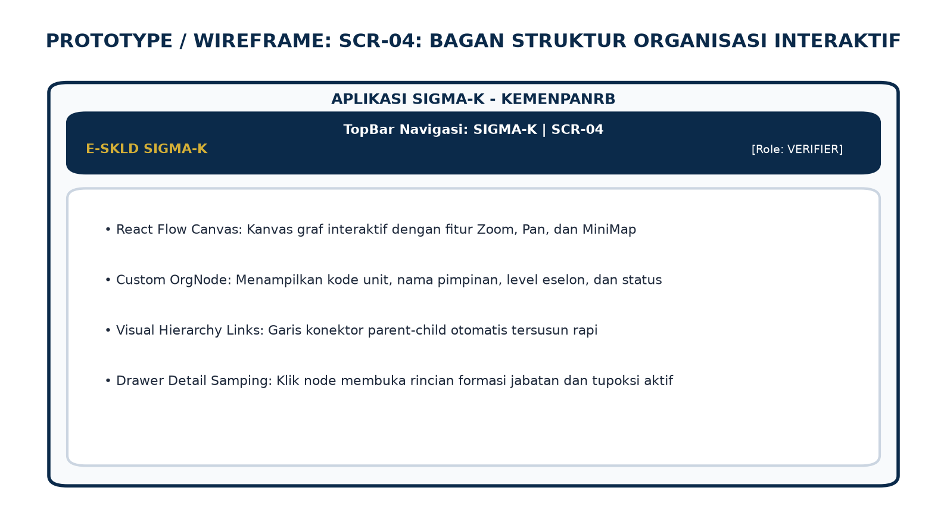
Gambar 15: Prototype Bagan Struktur Organisasi Interaktif (SCR-04 React Flow Canvas)
17.5 SCR-09: Rincian Usulan & Diff Viewer
Ruang pemeriksaan berkas pengusulan yang dilengkapi dengan Workflow Stepper penunjuk status, tabel komparasi Before vs After (Diff Viewer), serta tab riwayat catatan telaah.
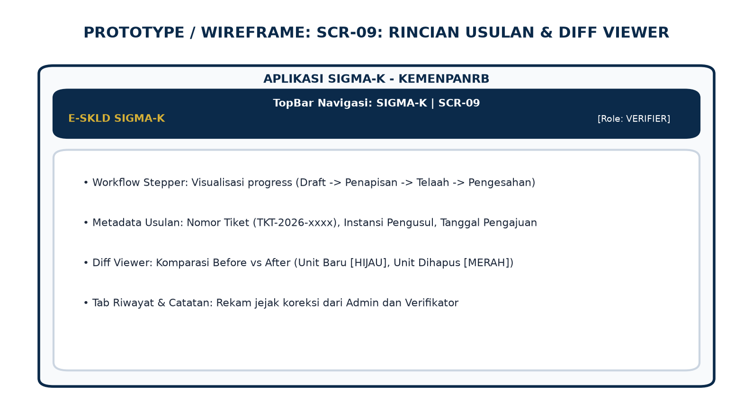
Gambar 16: Prototype Rincian Usulan & Diff Viewer (SCR-09)
17.6 SCR-12: Ruang Kerja Telaah Substantif Verifikator
Ruang kerja khusus Verifikator kelembagaan untuk menganalisis beban kerja organisasi, menginput catatan rekomendasi teknis, menandatangani pengesahan SK resmi, dan mengeksekusi promosi data.
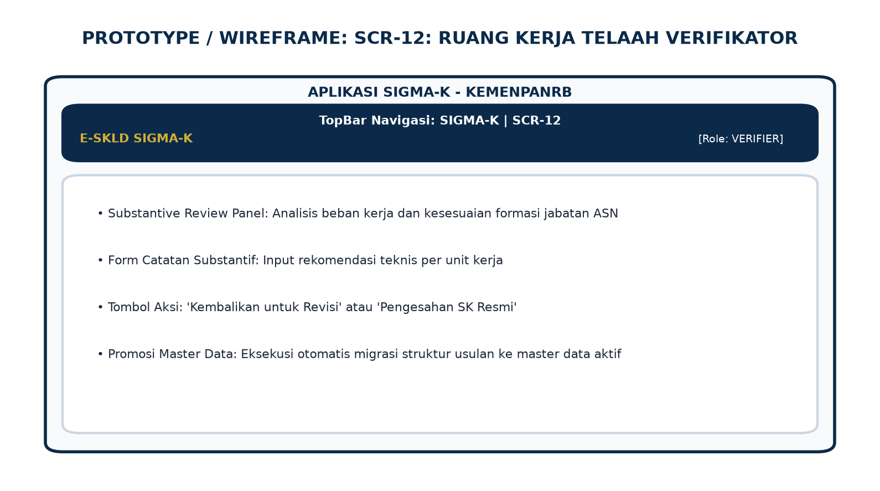
Gambar 17: Prototype Ruang Kerja Telaah Verifikator (SCR-12 Verifier Workspace)
17.7 SCR-15: Intelijensi Data & Postur ASN (Analytics Studio)
Studio analitik eksekutif yang menyajikan indikator KPI kinerja kelembagaan, piramida distribusi jabatan struktural Eselon I s.d. IV, rata-rata durasi SLA layanan, dan tombol ekspor laporan CSV.
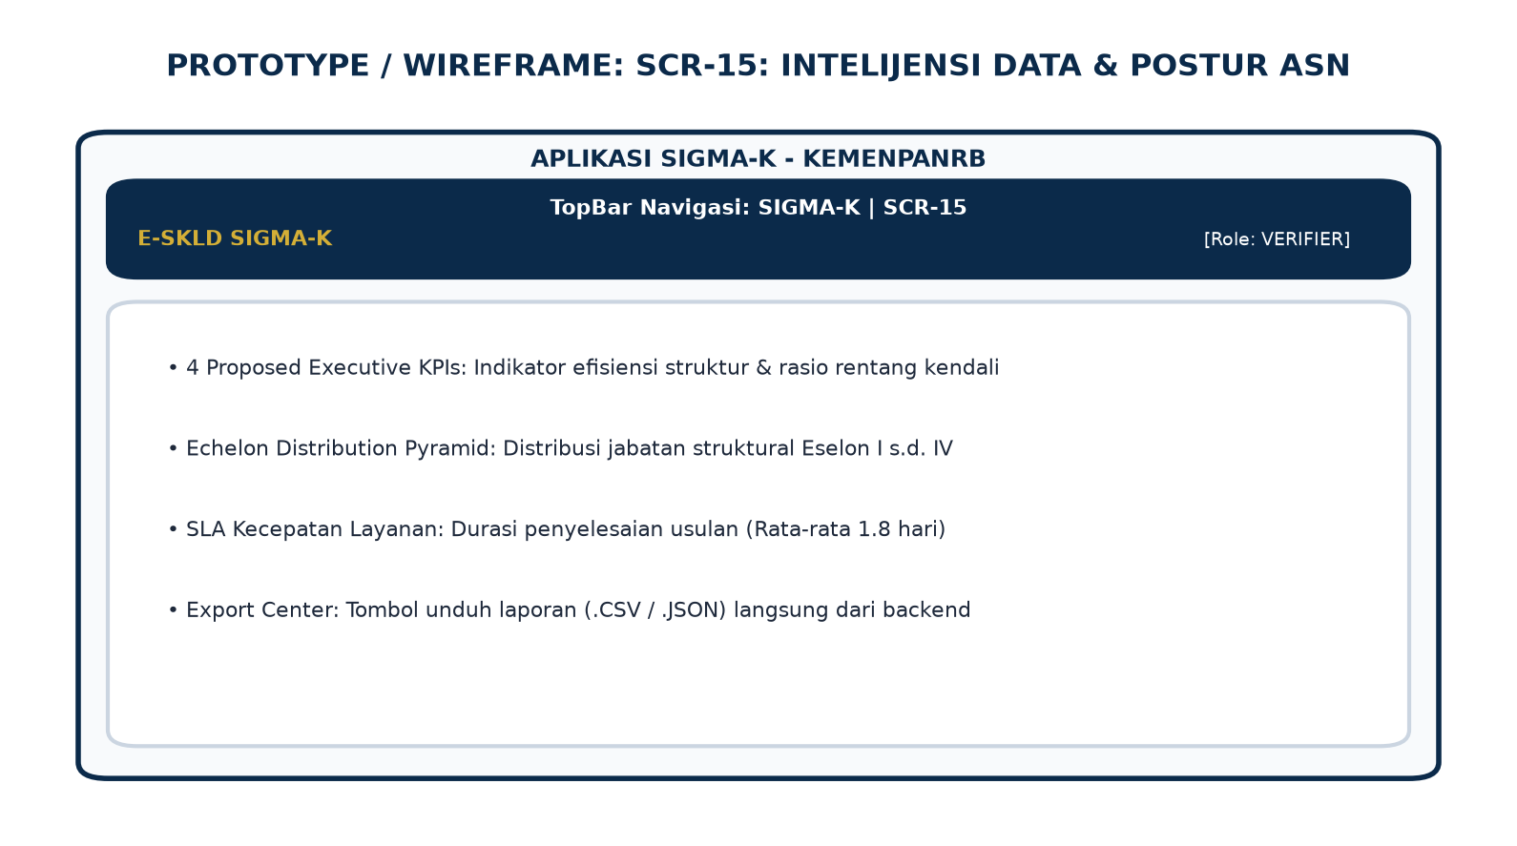
Gambar 18: Prototype Intelijensi Data & Postur ASN (SCR-15 Analytics Studio)
17.8 SCR-16: Log Forensik Audit Trail
Tabel rekam jejak kepatuhan dan audit forensik mutlak yang mencatat setiap timestamp, nama aktor, role, event aksi, modul target, alamat IP, dan modal perbandingan payload JSON.
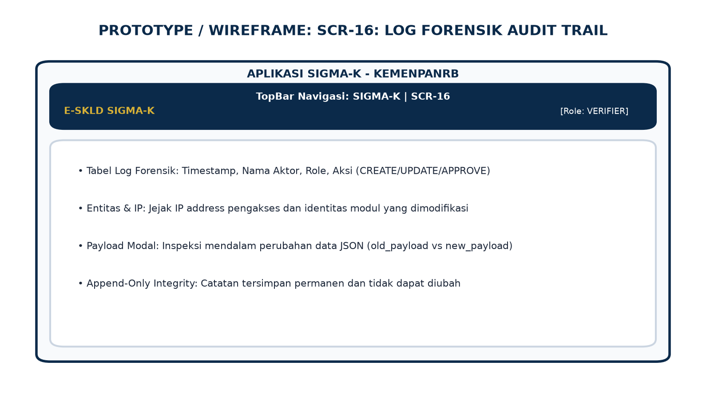
Gambar 19: Prototype Log Forensik Audit Trail (SCR-16)
BAB 18 — HASIL PENGUJIAN & VALIDASI SISTEM
18.1 Hasil Pengujian Otomatis Frontend & Backend
Kualitas, stabilitas, dan kepatuhan arsitektur sistem SIGMA-K telah divalidasi secara ketat melalui pengujian otomatis komprehensif pada lapisan frontend dan backend:
Tabel 6: Hasil Pengujian & Validasi Kualitas Sistem SIGMA-K
Lapisan Pengujian | Runner / Tool | Cakupan Modul | Target Assertion | Hasil Validasi
Frontend Foundation (14A) | npx tsx run-foundation-tests.ts | HTTP Client, AppError, DTO Mappers | 28 Tests | 100% LULUS (PASS)
Frontend Auth & Security (14B) | npx tsx run-auth-tests.ts | JWT Lifecycle, Zero-Trust Role Lock | 24 Tests | 100% LULUS (PASS)
Frontend Master Data (14C) | npx tsx run-master-tests.ts | Instansi, DFS Tree Flattening, Unit Detail | 24 Tests | 100% LULUS (PASS)
Frontend Executive Reports (14D) | npx tsx run-report-tests.ts | Summary KPI, Funnel, CSV Export Stream | 29 Tests | 100% LULUS (PASS)
Total Frontend Composite Suite | npx tsx run-report-tests.ts | Seluruh Domain Integrasi Frontend | 105 Tests | 100% LULUS (PASS)
Backend Unit & Integration Suite | vendor/bin/phpunit | Zero-Trust, FSM Workflow, Gate 1 & 2, Audit | 198 Tests / 713 Assertions | 100% LULUS (0 Error, 0 Fail)
TypeScript Strict Type Check | npx tsc --noEmit | Seluruh Komponen, Services & DTO | 0 Type Errors | 100% LULUS (PASS)
ESLint Code Style Analysis | npm run lint | Standar Kualitas & Kebersihan Kode | 0 Warning / 0 Error | 100% LULUS (PASS)
Next.js Production Build | npm run build | Kompilasi 16 Route Aplikasi | 16 Routes Compiled | 100% LULUS (PASS)

BAB 19 — STATUS MATRIKS IMPLEMENTASI FITUR
19.1 Matriks Kesiapan Fungsionalitas
Tabel berikut menyajikan status implementasi aktual dari seluruh fitur sistem berdasarkan verifikasi source code repository:
Tabel 7: Matriks Status Implementasi Fitur E-SKLD / SIGMA-K
Modul / Fitur | Status Kesiapan | Cakupan Backend | Cakupan Frontend | Keterangan Verifikasi
Autentikasi & JWT | COMPLETED | CodeIgniter 4 + AuthFilter | Next.js AuthService & Context | Token lifecycle & profile terverifikasi
Otorisasi Zero-Trust | COMPLETED | AuthorizationService + ScopeResolver | Read-Only Role Badge | BOLA/IDOR protection & role lock aktif
Master Data Instansi | COMPLETED | InstitutionController | InstitutionService + Catalog UI | Katalog K/L/D & profil terintegrasi
Struktur Organisasi | COMPLETED | OrgHierarchyService (DFS Tree) | React Flow Canvas Interactive | Visualisasi graf pohon & drawer aktif
Drafting Usulan | COMPLETED | SubmissionWorkflowService | SubmissionService + Form UI | Penyusunan usulan unit & jabatan aktif
Snapshot Versioning | COMPLETED | submission_versions (v1->v2) | DiffViewer Before-After | Immutabilitas data & audit diff aktif
Gate 1 Admin Screening | COMPLETED | AdminWorkflowController | Gate 1 Verification Workspace | Penapisan berkas & alokasi verifikator
Gate 2 Verifier Review | COMPLETED | VerifierWorkflowController | Gate 2 Verifier Workspace | Telaah substantif & rekomendasi aktif
Final Approval (SK) | COMPLETED | ApprovalPromotionService | Pengesahan SK UI Component | Wewenang final mutlak pada Verifikator
Promosi Master Data | COMPLETED | Promote Transaction Engine | Promotion Status Indicator | Migrasi usulan ke master data otomatis
Dashboard Eksekutif | COMPLETED | ReportController::summary | Dashboard Cards & Funnel UI | Metrik live terhubung ke eskld_db
Pelaporan & Ekspor | COMPLETED | ReportController::export | Analytics Studio & CSV Downloader | Unduh berkas CSV/JSON live terverifikasi
Forensik Audit Trail | COMPLETED | AuditService (Append-Only) | Audit Log Table & Modal Diff | Rekam jejak mutasi & IP terverifikasi
Realtime Presence | FUTURE REQUIREMENT | Belum Diimplementasikan | Belum Diimplementasikan | Tercatat resmi sebagai OPEN-005

BAB 20 — RENCANA PENGEMBANGAN LANJUTAN
20.1 Kebutuhan Masa Depan Tercatat Resmi
Berdasarkan register kebutuhan resmi project, item pengembangan lanjutan yang telah dipetakan untuk rilis berikutnya mencakup:
- 1. OPEN-005 (Realtime Presence & Active Reviewer): Penyediaan indikator status online/offline real-time bagi verifikator yang sedang menelaah berkas usulan yang sama menggunakan teknologi WebSocket / Server-Sent Events (SSE) / Redis.
- 2. Digital Signature Integration: Integrasi modul tanda tangan digital tersertifikasi bekerjasama dengan Balai Sertifikasi Elektronik (BSrE) BSSN untuk penerbitan dokumen SK resmi.
- 3. Multi-Faceted Document Attachment: Penambahan storage terenkripsi untuk pengunggahan naskah akademik, regulasi pembentukan, dan dokumen pendukung berukuran besar.
BAB 21 — KESIMPULAN & PENUTUP
21.1 Kesimpulan Capaian Perancangan
Dokumen Perancangan Sistem dan Prototype Aplikasi E-SKLD / SIGMA-K Versi 1.0 ini merangkum seluruh hasil capaian rekayasa perangkat lunak yang telah berhasil dibangun, diintegrasikan, dan diuji secara komprehensif. Sistem telah membuktikan kesiapan arsitektur dalam mengelola master data kelembagaan kementerian/lembaga/daerah, memfasilitasi tata kelola pengusulan penataan organisasi secara terstruktur, menegakkan prinsip Zero-Trust dan pemisahan wewenang (Separation of Duties), serta menyediakan rekam jejak forensik mutlak guna mendukung tata kelola pemerintahan digital yang bersih, transparan, dan akuntabel di Indonesia.

